

Colegio Nuestro Tiempo - R.B.D.: 14.507-6
Profesor: Francisca Lizama
Historia, Geografía y Ciencias Sociales
8° básico
Semanas N°30 y N°31
04 al 15 de agosto del 2021

- Objetivos de la clase: Identificar y representar, mediante la observación y la elaboración de mapas, los cambios políticos en el mapa de Europa, con el fin de valorar el presente y la ultilidad de la geografía en Europa y el mundo.

Cambios en la configuración política de Europa

Observa el mapa y marca lo siguiente.
- ¿Qué continente, de los que muestra el planisferio mundial, es Europa? Píntalo de verde
- ¿En dónde se encuentra el mar Mediterráneo Pinta de Azul, el mar Egeo Pinta de rojo, el mar del Norte Pinta de amarillo y el mar Negro Pinta denegro?
- ¿Dónde se ubican la península Ibérica (Pinta de rosado), la península Itálica pinta de naranjo
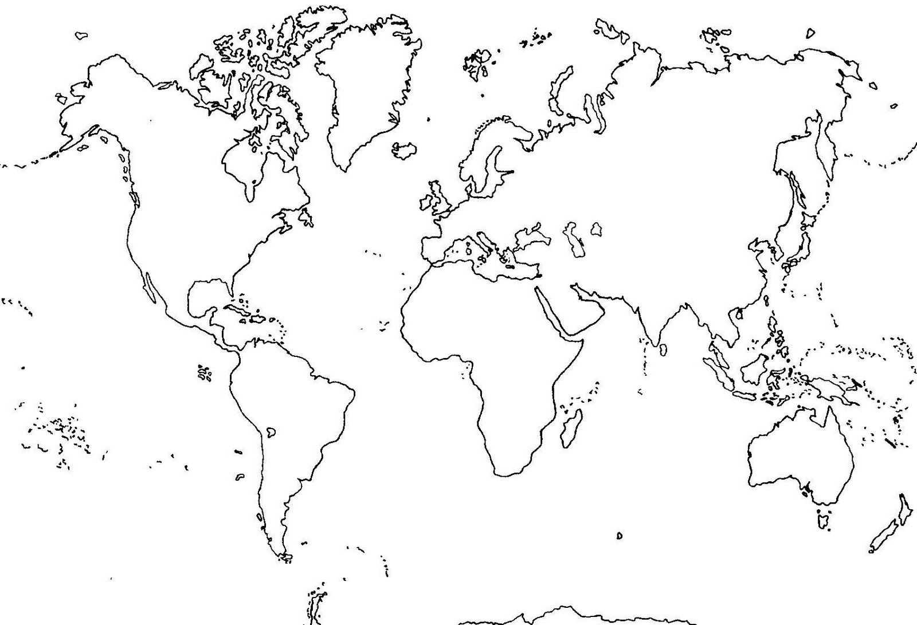

Observa los siguientes mapas de la composición política del territorio europeo y completa la tabla de similitudes y diferencias

Europa en el siglo XV
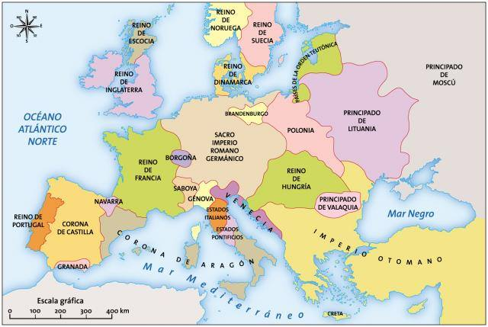

Europa en el siglo XVII
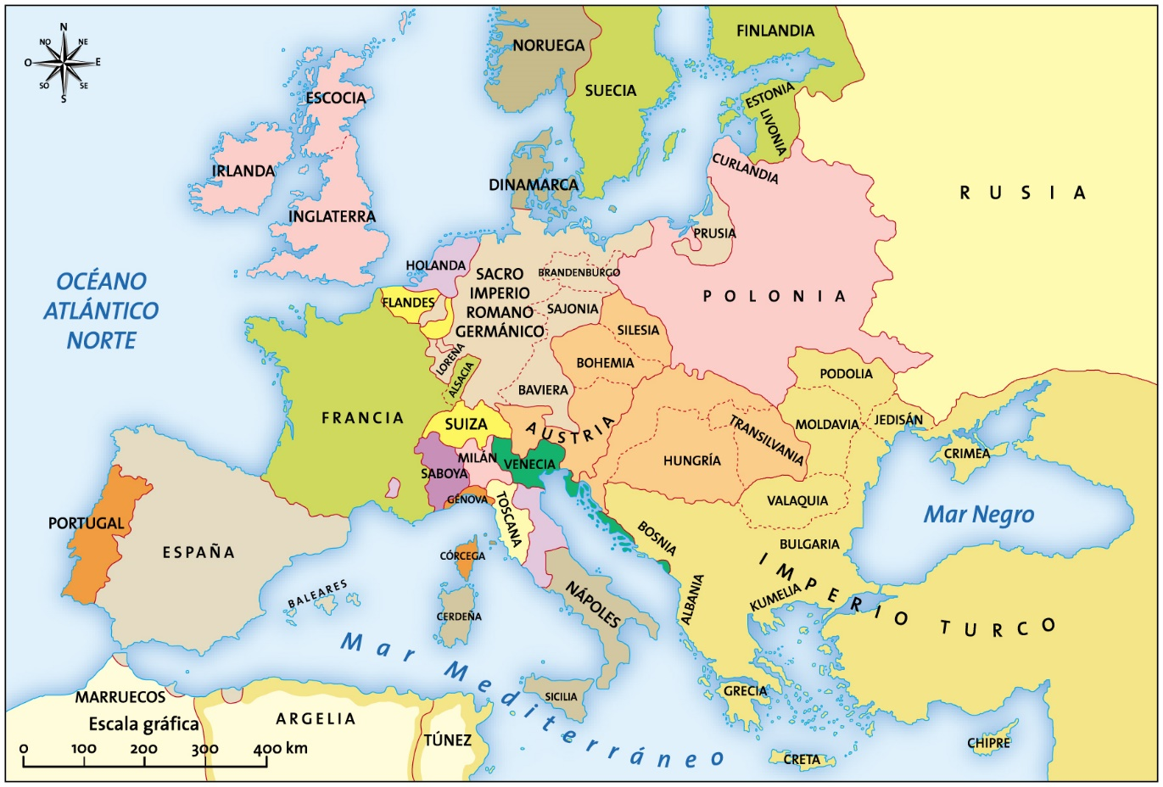

Completa la tabla

 | Similitudes | Diferencias
Mapa del siglo XV
Mapa del siglo XVII

Reflexiona

Crees que nuestros mapas políticos actuales puedan cambiar. Indica un lugar un lugar y siempre justifica tu respuesta.

Articulación Con Orientación

ORIENTACIÓN
OBJETIVO: Fortalecer el conocimiento de su cuerpo y emociones en la etapa de la adolescencia.
CURSOS : 8º básico

Cambios en la adolescencia

1.- Escribe en el recuadro que conoces tú de los cambios que se producen en la adolescencia. En los cuatro procesos.

FISICOS | PSICOLÓGICOS | SOCIALES | BIOLÓGICOS

2.- ¿Qué cambios psicológicos sientes que has desarrollado en este último tiempo?

3.- ¿Qué cambios sociales has tenido en tu proceso de la adolescencia?

4.- Escribe cuál de las 6 cosas identificadas en la imagen llevas a cabo en tu vida.
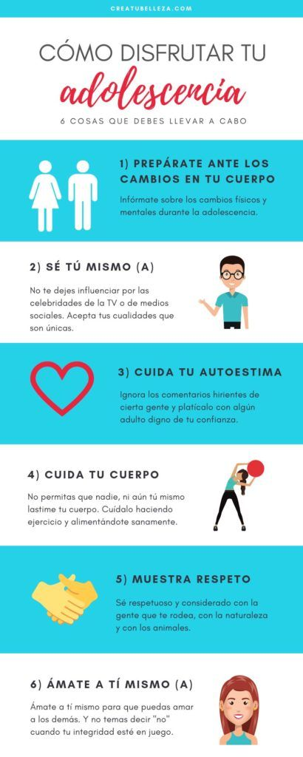
Escríbelas aquí:

______________________________________________________________________________________________________________________________________________________________________________________________________________________________________________________________________________

